Bourse
« Soutien Étudiant.e Univ Eiffel Stage de recherche M2 ou Ing 3 »
Campagne 2023-24

Les mécènes de la Fondation Université Gustave Eiffel ont exprimé leur volonté d’encourager les étudiant.es de l’Université Gustave Eiffel à effectuer leur stage recherche dans ses laboratoires et ses différents campus et à soutenir leur mobilité éventuelle.
Dans ce contexte, la Fondation a décidé d’accorder des bourses à certain.es étudiant.es de l’université Gustave Eiffel qui choisiront d’effectuer leur stage de recherche en programme Master 2ème année et Ingénieur 3ème année sur un des campus de l’Université Gustave Eiffel. Cette bourse est complémentaire au financement du stage accordé à chaque étudiant.

Objectifs
- Contribuer à l’excellence de la formation en recherche des étudiant.es de l’université Gustave Eiffel et renforcer l’attractivité des laboratoires de recherche de l’Université ;
- Faciliter la mobilité des étudiant.es au sein de l’Université et promouvoir l’accueil des étudiant.es qui effectuent un stage recherche au sein des laboratoires de l’Université ;
- Favoriser le développement de stages recherche sur les thématiques « bâtir ensemble les villes durables » et « développer la finance durable », portées par la Fondation et ses mécènes ;
- Favoriser la rencontre des étudiant.es et des laboratoires avec les mécènes de la Fondation.

Principes
Compléter la bourse de stage accordée par l’Université Gustave Eiffel pour les étudiantes et étudiants :
- réalisant leur stage dans un laboratoire de l’Université ;
- sur une thématique en phase avec le projet de la Fondation de contribuer à « bâtir des villes durables » et à « développer la finance durable » ;
- et avec des critères d’attribution liés
  - au mérite ;
  - aux critères sociaux ;
  - aux coûts induits par la mobilité éventuelle sur un campus distant (transport, logement) ;
  - à la qualité de l’avis motivé de l’étudiant.e et de l’encadrant du stage.

Les étudiant.es ayant bénéficié de la bourse s’engagent à restituer leurs travaux lors d’un événement de la Fondation ouvert aux laboratoires, aux étudiant.es et aux mécènes.

Montant de la bourse = 2 000 euros donnés à l’étudiant.e sur la durée du stage.

Nombre de bourses cible : 10 pour 2023-24

Modalités d’attribution
- Dossier joint à transmettre par le laboratoire (2 dossiers max par composante de recherche et par campagne) par mail à Dominique Fernier : dominique.fernier@univ-eiffel.fr
- Date de limite de candidature :
  - Session 1 : 27 octobre 2023
  - Session 2 : 15 décembre 2023
  - Les candidatures seront ensuite évaluées au fil de l’eau.

L’attribution définitive de la bourse est conditionnée à l’obtention par l’étudiant.e d’un stage recherche gratifié Université Gustave Eiffel.

Dossier de candidature :
Le dossier de candidature doit être complet pour être jugé admissible. Il comprend :
- Le dossier de candidature ;
- La photocopie de la carte d’étudiant.e 2023-24 ;
- Le curriculum vitae de l’étudiant.e de l’Université et son dossier académique (relevé de notes des deux dernières années) ;
- L’avis d’imposition de l’étudiant.e et/ou du foyer fiscal de rattachement.

Thématique
Un effort de cohérence avec les thématiques de la Fondation sur la construction des villes durables et la finance durable sera privilégié, des propositions libres ouvrant sur la prospective seront également examinées avec attention.

PLAN D’ACTION DE LA FONDATION
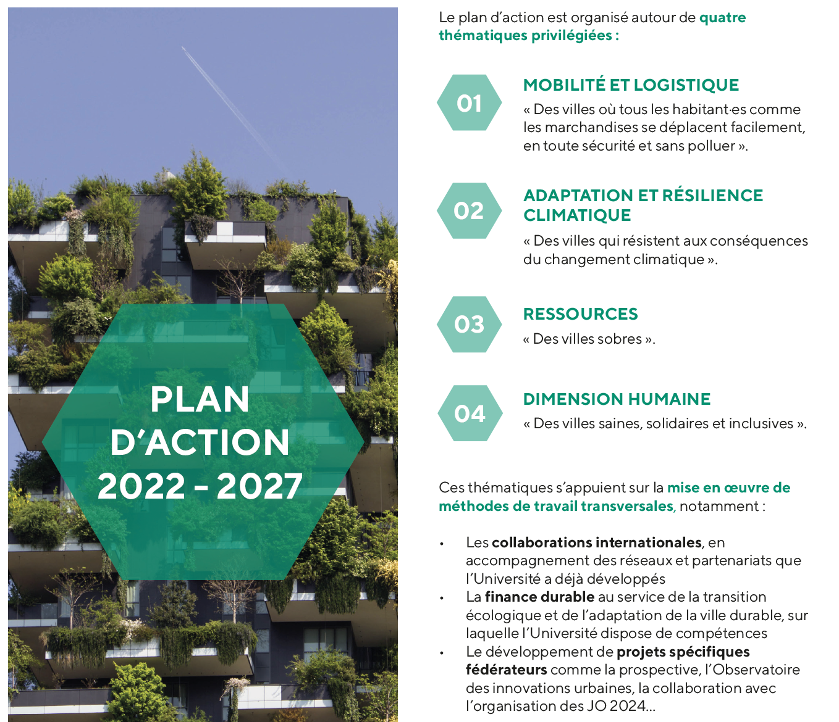

Dossier de candidature Bourse Fondation Université Gustave Eiffel
Année 2023-24

Le dossier est à envoyer par l’encadrant.e du stage de recherche concerné à l’adresse précitée.

Nom
Prénom
Formation concernée
Encadrant.e du stage
Laboratoire Eiffel impliqué
Campus Eiffel d’accueil
Dates du stage
Bourse demandée | Soutien étudiant.e Univ Eiffel stage de recherche M2 ou Ing 3
Sujet du stage Master :

Avis motivé de l’étudiant.e pour la bourse (10 lignes maximum)

Avis motivé de l’encadrant.e du stage pour la bourse (10 lignes maximum)

Signature de l’étudiant.e | Signature de l’encadrant.e du stage
Signature de la directrice ou du directeur du laboratoire d’accueil | Date de réception par la Fondation

